El administrador de django nos facilita el desarrollo ágil para la gestión del sistema.

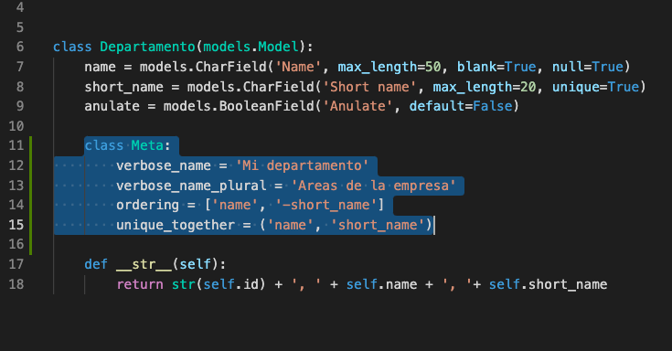

Esta clase meta me ayuda a creaer condiciones para mostrar en el admin o para realizar verificaciones, por ejemplo verbose_name es el nombre que s ele va a indicar al usuario, ordeering como lo va a ordenar (el guion medio lo ahce descendente), unique together especifica que no pueden existir dos combinaciones enrtre nombre y short name iguales.

Personalizar admin

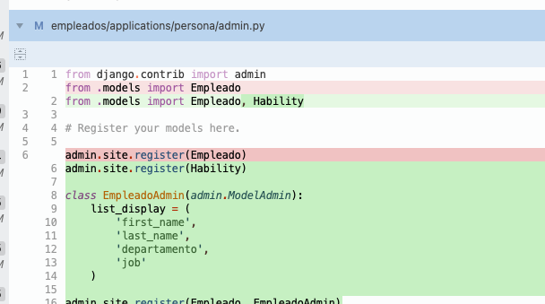

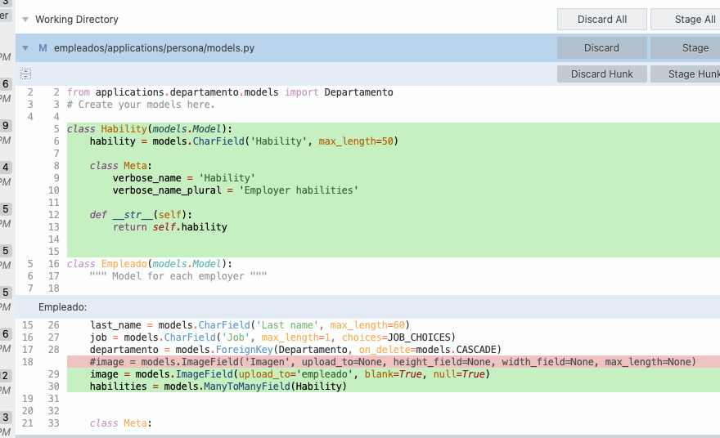

Resultado

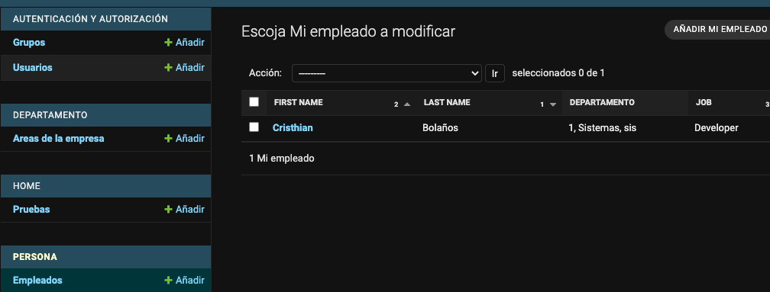

FILTERS

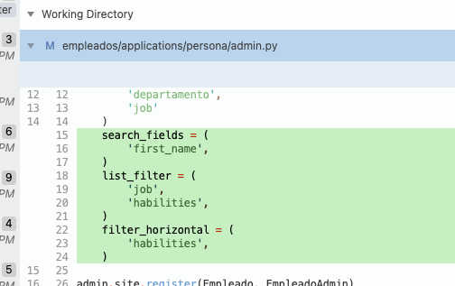

Result:

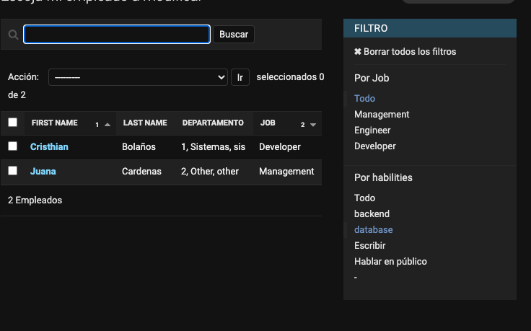

Funciones especiales, agregar a un vista de los modelos una columna que no esté diseñada en base

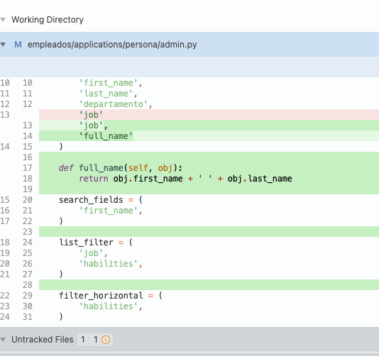

Result:

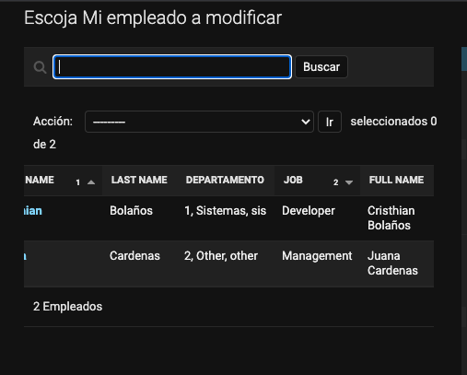

Aplicaiones de terceros

La comunidad ha desarrollado diferentes complementos para modificar el admin de django, para permitir agregar más funcionalidades, para esto buscamos en google con ‘Django editor’, sin embargo, uno de los más recomendados es: ‘Django CKEditor’. <https://django-ckeditor.readthedocs.io/en/latest/>

No todas las palicaciones de terceros son para el adminsitrador (tener esto en cuenta).

Insltamaos el ckeditor

pip3 install django-ckeditor

Ahora lo agregamos a las aplicaciones instaladas:

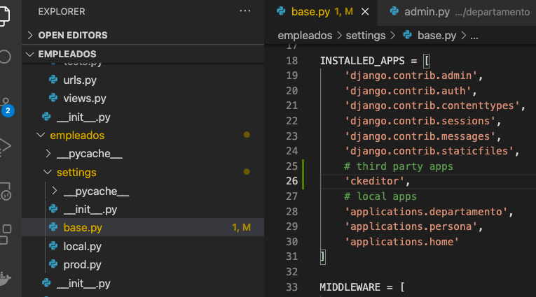

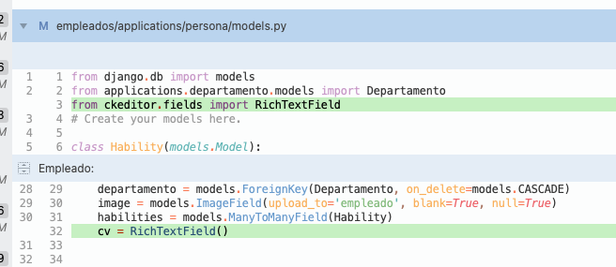

Resultado

